**วิธีการทำ 2FA**

เข้า [www.office.com](http://www.office.com) Login E-mail

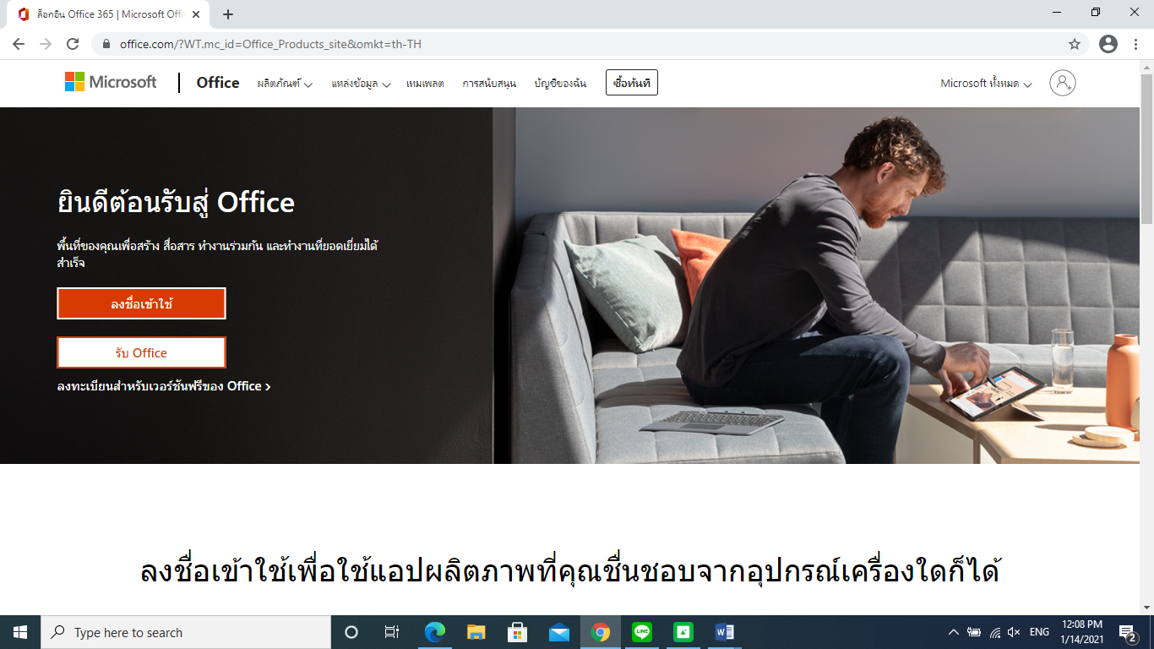

ใส่ E-mail

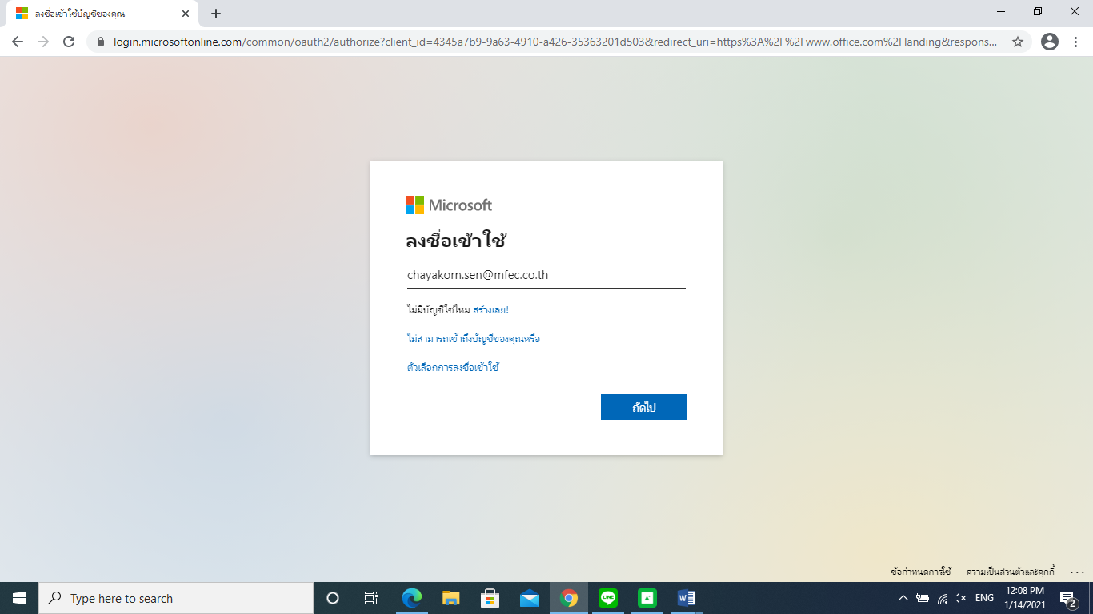

ใส่ password

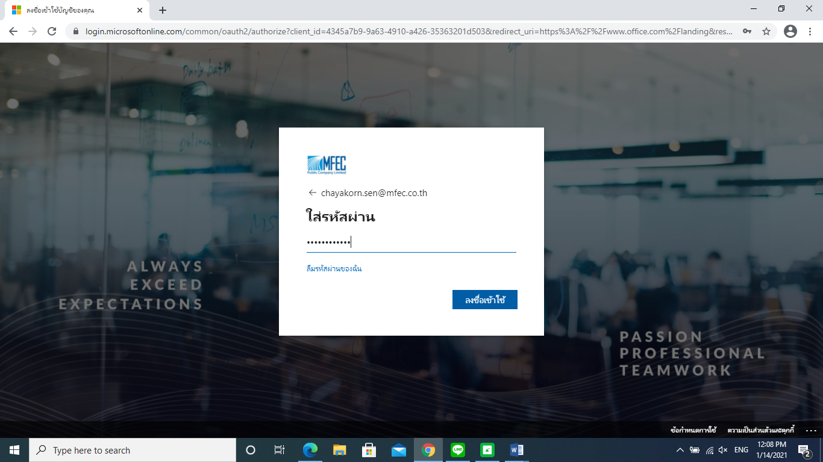

กดถัดไป

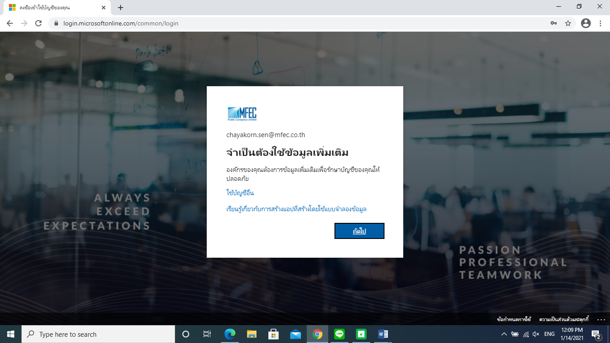

เลือกประเทศไทยและใส่เบอร์โทร เสร็จแล้วให้เลือกส่งรหัสผ่านทางข้อความตามภาพด้านล่าง

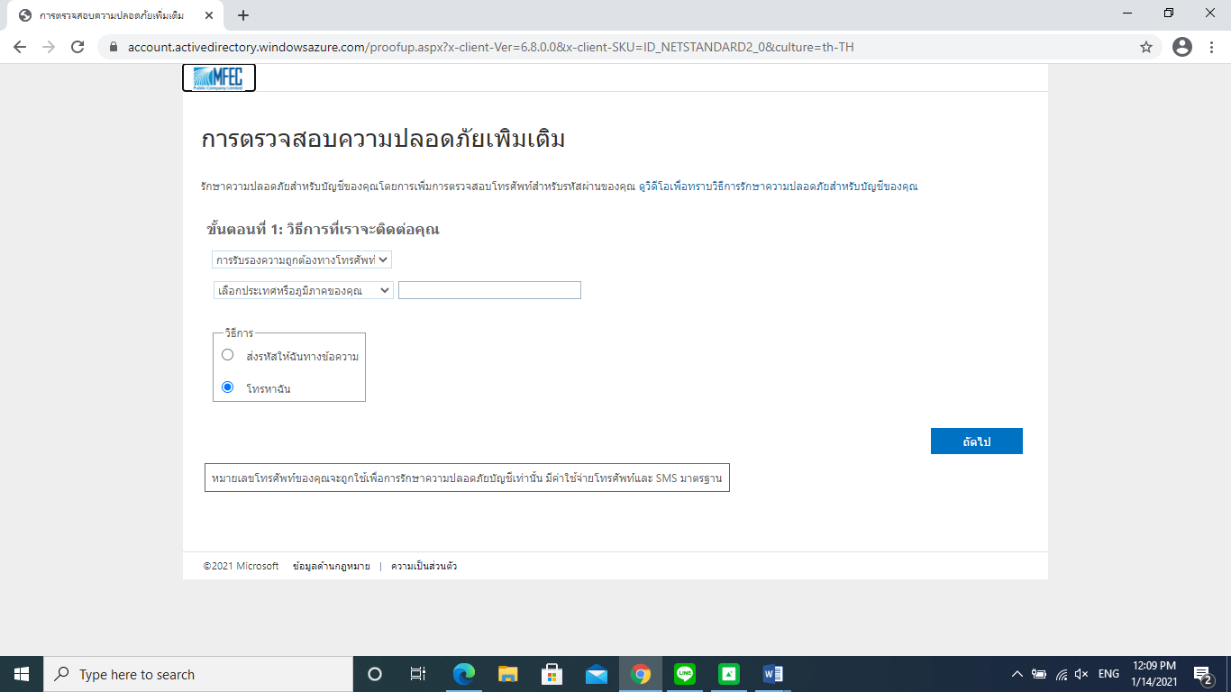

**กดถัดไป**

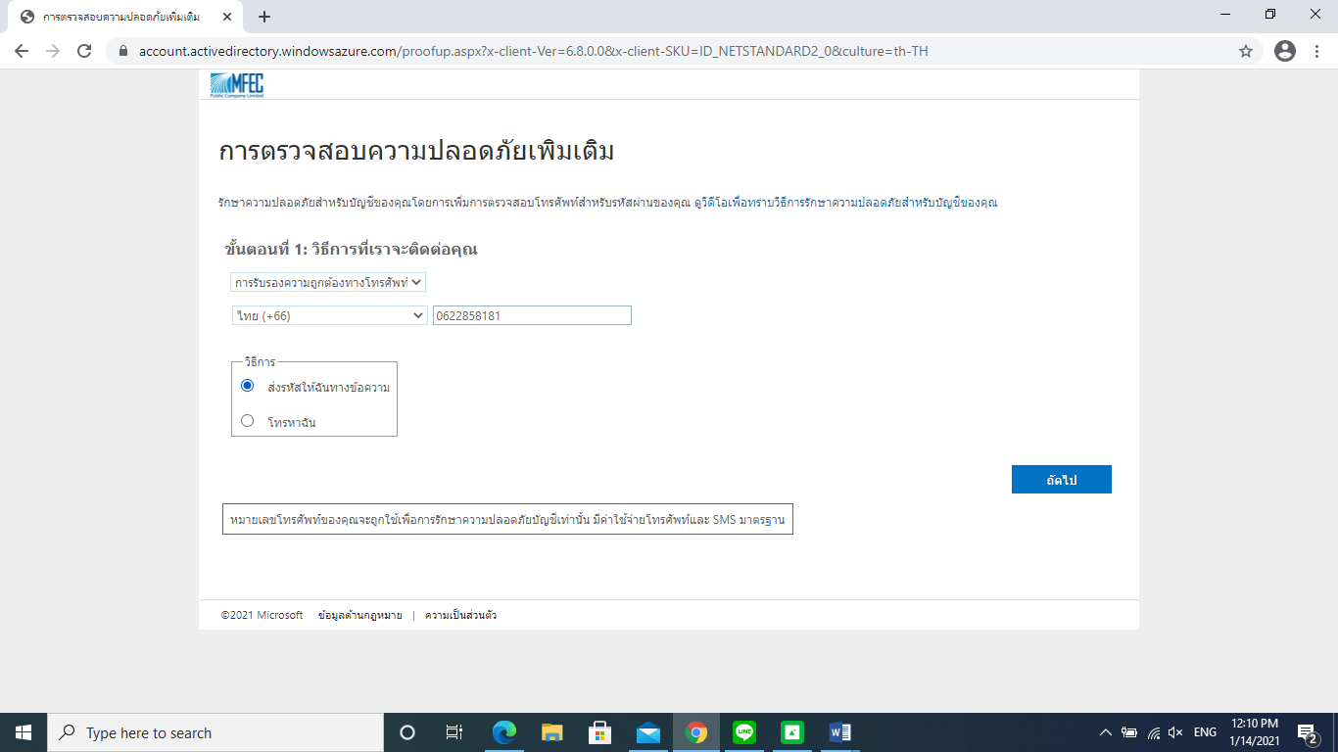

ใส่เลข OTP 6 หลักที่ส่งมาทางข้อความในโทรศัพท์ เสร็จแล้วกดตรวจสอบ

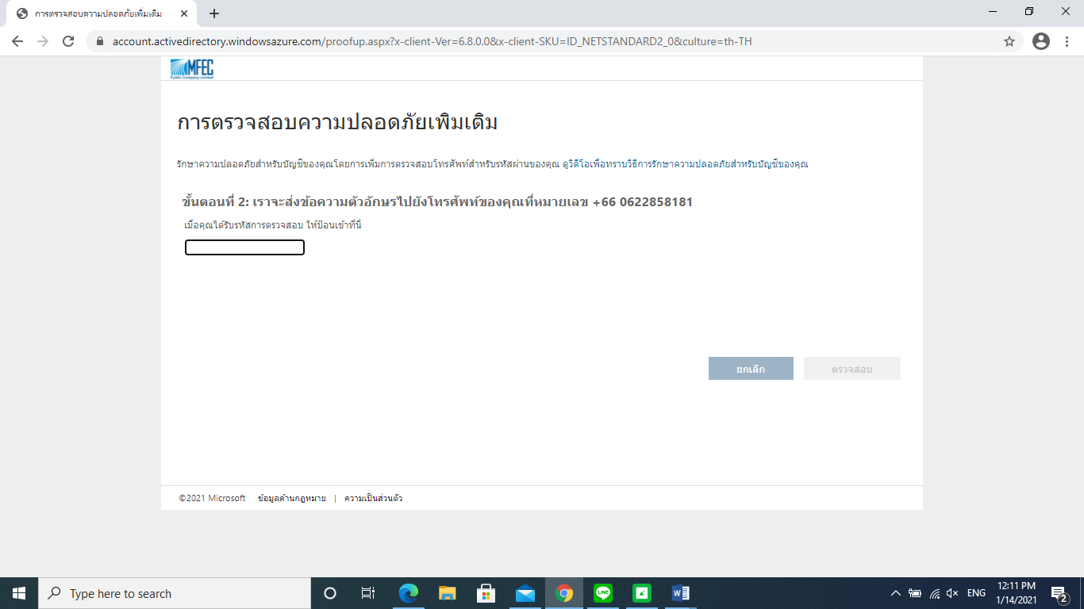

รหัสผ่านตรงนี้ให้เก็บเอาไว้สำหรับ Login เข้าแอพ outlook

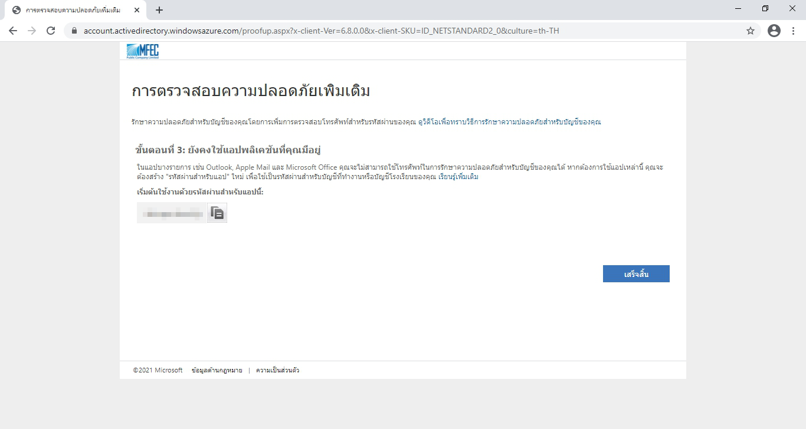

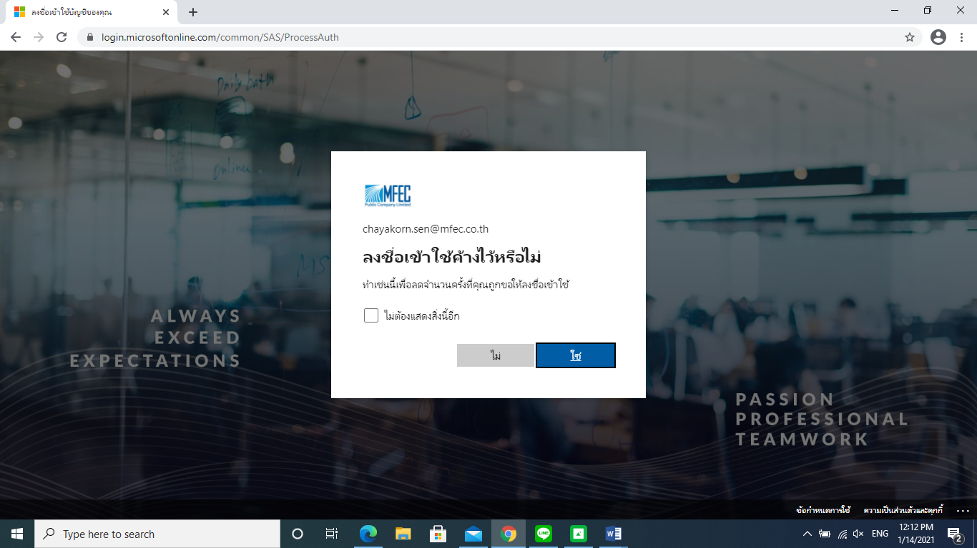

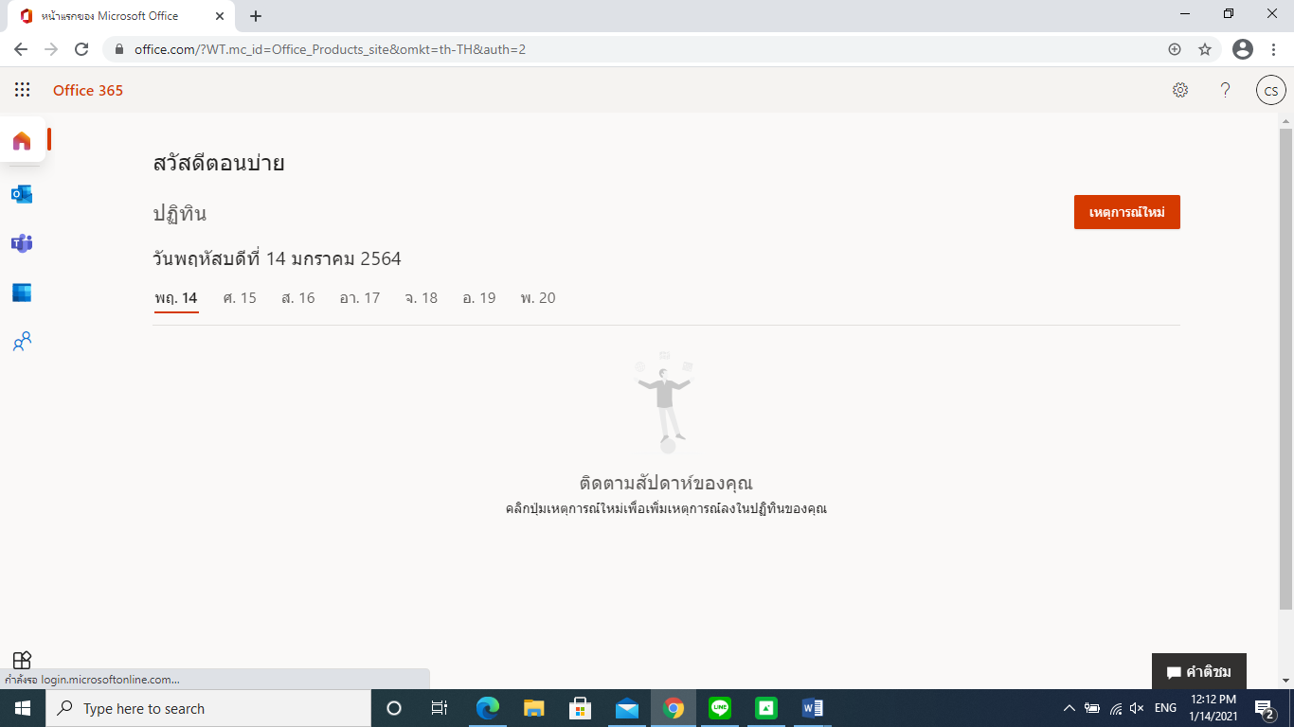

**จบ**